 | ИСПОЛНИТЕЛЬНЫЙ КОМИТЕТ МАМАДЫШСКОГО  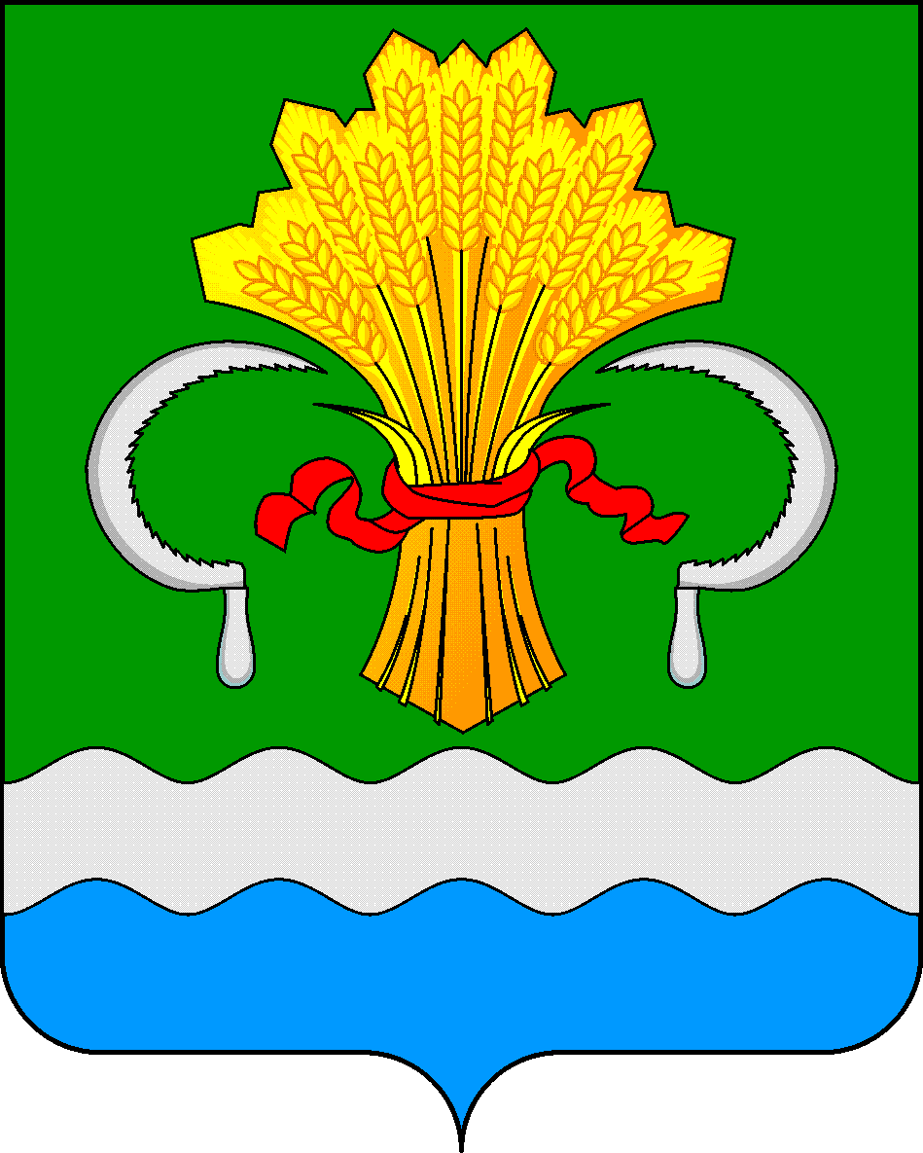  МУНИЦИПАЛЬНОГО РАЙОНА  РЕСПУБЛИКИ ТАТАРСТАН  ул.М.Джалиля, д.23/33, г. Мамадыш,  Республика Татарстан, 422190 |  | ТАТАРСТАН РЕСПУБЛИКАСЫНЫҢ  МАМАДЫШ МУНИЦИПАЛЬ  РАЙОНЫНЫҢ БАШКАРМА КОМИТЕТЫ  М.Җәлил ур, 23/33 й., Мамадыш ш.,  Татарстан Республикасы, 422190
 | Тел.: (85563) 3-15-00, 3-31-00, факс 3-22-21, e-mail: mamadysh.ikrayona@tatar.ru, www.mamadysh.tatarstan.ru
 | Постановление  № 1072 |  | Карар  от «01 09 2016 г.

О внесении изменений в постановление
Исполнительного комитета Мамадышского
муниципального района Республики Татарстан
от 29 августа 2016 г. № 1066

Рассмотрев заключение от 29.08.2016 по результатам независимой антикоррупционной экспертизы Никитина Сергея Геннадьевича, аккредитованного распоряжением Министерства юстиции Российской Федерации от 21.07.2016 № 1058 - р в качестве эксперта, уполномоченного на проведение независимой антикоррупционной экспертизы нормативных правовых актов и проектов нормативных правовых актов, в соответствии с Федеральным законом от 17 июля 2009 года № 172-ФЗ "Об антикоррупционной экспертизе нормативных правовых актов и проектов нормативных правовых актов", Исполнительный комитет Мамадышского муниципального района Республики Татарстан п о с т а н о в л я е т:
1. Внести в постановление Исполнительного комитета Мамадышского муниципального района Республики Татарстан от 29 августа 2016 года № 1066 «О подготовке граждан к военной службе в 2016-2017 учебном году» (далее - постановление) следующее изменения:
- в абзаце 2 пункта 2 постановления слово «необходимые» исключить.
- в абзаце 3 пункта 2 постановления словосочетание «обладающих необходимыми знаниями и высокими морально-деловыми качествами» заменить на следующее «отвечающих требованиям к условиям реализации основной образовательной программы соответствующего федерального государственного образовательного стандарта среднего общего образования или федерального государственного образовательного стандарта среднего профессионального образования».
2. Постановление обнародовать на официальном сайте Мамадышского муниципального района в сети «Интернет» и опубликовать на официальном портале правовой информации Республики Татарстан (pravo.tatarstan.ru).
2. Контроль за исполнением настоящего постановления возложить на заместителя руководителя исполнительного комитета муниципального района Смирнову А.П.

И.о.руководителя Ш.М.Сабиров

